临沭二中高二世界地理教学案
教学反思
本节内容从宏观角度介绍了亚洲的自然地理环境和人文地理环境，学好本节对以后学习亚洲的分区地理具有重要的作用，因此本节的学习具有导引作用。发现的问题有：基础知识掌握不牢，做题不能灵活运用。针对这些问题，下一步要加大基础知识的识记，加大练习，为下一步的学习打好基础。

课题 | 第六讲 亚洲
要点提示 |  |  | 考点播报
1.亚洲的位置、分区及主要国家  2.亚洲的地形、气候、水文等自然地理特征  3.亚洲的人口问题、环境问题、文化特点及经济发展的不平衡问题 |  |  | 1.结合亚洲的地理位置，分析亚洲主要地形区和气候类型的分布及特征  2.结合相关图示，分析亚洲地形、气候对经济发展的影响  3.以亚洲人口数量及增长状况为背景，分析人口与资源、环境之间的关系
教学重点 |  | 亚洲的自然和人文地理概况
教学难点 |  | 亚洲的人口问题、环境问题、文化特点及经济发展的不平衡问题
重难点突破方法 |  | 图示法、典例剖析法
教具准备 |  | 地图册

【导读探究感悟】
教师活动 | 学生活动
一、位置  1.海陆位置：东临①________、北临②北冰洋、南临  ③________，西侧通过黑海、④________与大西洋相通  2.纬度位置：地处10°S～80°N之间，大部分位于北半球，南  北跨纬度90°，是跨纬度最多的大洲，且跨热、温、寒三带  3.经度位置：地处30°E～180°之间，大部分位于东半球，是  世界上东西距离最长的大洲  4.相对位置：东北以⑤__________与北美洲为界，西北以  ⑥_________、乌拉尔河、里海、⑦___________、黑海、土耳  其海峡与⑧______为界，西南以⑨____________、红海、曼德  海峡与⑩______为界  二、面积与分区  1.面积：4 400万平方千米，是世界第一大洲  2.分区：按地理方位，分为东亚、东南亚、南亚、西亚、中亚  和______6个地区  三、自然环境  1.地形  （1）特征：地形复杂，中部高，四周低。中部地形以_______  ______为主，平原分布于周围地区。  （2）主要地形区：A_________山脉，B天山山脉，C_________  （山脉），D乌拉尔山脉，E_____高原，F蒙古高原，G伊朗高  原，H______高原，I阿拉伯高原，J_____平原，K西西伯利亚  平原。  2.河流  （1）特征：多发源于中部山地、高原，呈______状流向海洋，  内流区面积广大。  （2）主要河流。  流入北冰洋的河流：①鄂毕河、②_________、③勒拿河等。  流入太平洋的河流：④_____、⑤长江、⑥________等。  流入印度洋的河流：⑦恒河、⑧________等。  3.气候  （1）特征：复杂多样、_____________，大陆性气候分布广。  （2）主要气候类型：A_________气候，B热带季风气候，  C___________气候，D温带季风气候，E___________气候，  F热带沙漠气候，G高原气候和高山气候。  四、人文环境  1.人口最多的大洲  2007年，亚洲人口数是40亿，占世界总人口的61%。东亚、东南  亚和南亚人口稠密，其中人口超过1亿的国家有：①______、  ②日本、③_________、④巴基斯坦、⑤______、⑥印度尼西亚。  2.多样的地域文化  （1）沙特阿拉伯的贝都因人，居住帐篷，身穿宽大的袍子，过着游牧生活，如图_____。  （2）也门的住房和梯田，如图_____。  （3）生活在东西伯利亚的亚库特人，居住木屋，身着毛皮服装，运输工具是狗拉雪橇，如图_____。  （4）日本为防震而设计的抗震建筑，如图_____。  （5）生活在恒河三角洲以捕鱼为生的孟加拉人，以船为交通工具，如图_____。  （6）生活在印度尼西亚加里曼丹岛的达雅克人聚居的高脚屋，长达200米，如图_____。  3.经济发展差异：大部分属于________国家。其中东亚、东南  亚的一些国家，如新加坡，经济发展较快；西亚一些国家，因  大量出口______，成为比较富裕的国家  【点拨】不同地区的民族，受自然地理环境、宗教信仰等传统文化的影响，在建筑、服饰、音乐舞蹈、礼仪等各方面都表现出不同的文化艺术风格和不同的民风民俗。 | 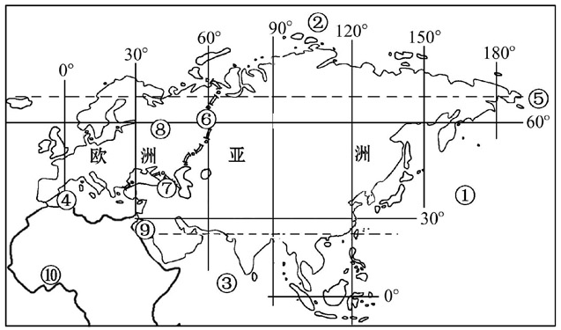  1.观察亚洲的经纬度位置、海陆位置，说明其地理位置的优越性。  2.指出亚洲主要的半岛、岛屿，分别说明它们属于哪个分区。  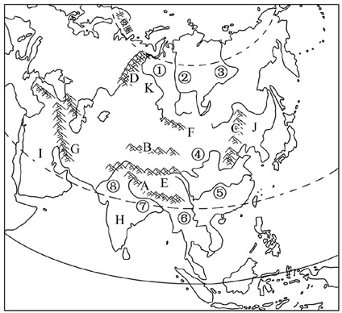  观察各地形区的分布，总结亚洲地形特征，分析亚洲地形对河流和气候的影响。  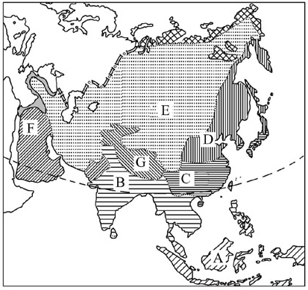  总结说明亚洲气候的分布特征。  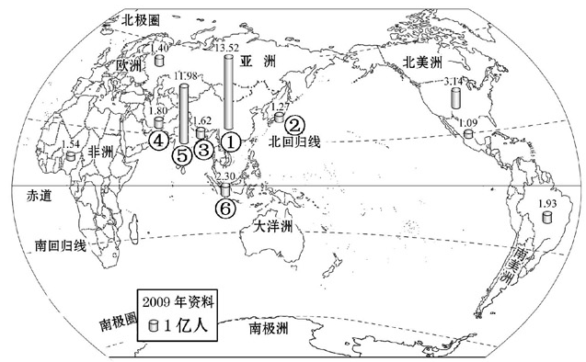  分析亚洲人口的分布特点及形成原因。  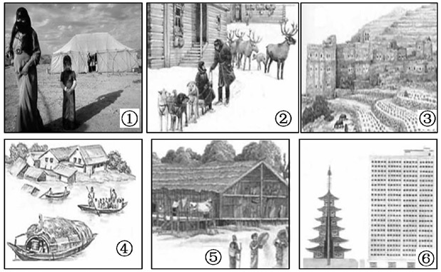  说出图示亚洲不同地区的住房、服饰差异及其与自然地理环境的关系。

【典例导向】
【典例1】（2010·上海地理）亚洲某地（约27°N，86°E），蓝天与白云交织，雪山与湖泊辉映……
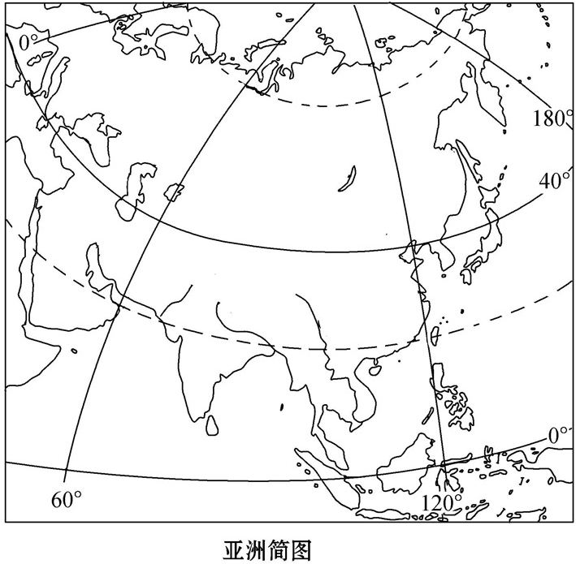
（1）该地所属的气候类型是（ ）
A.热带稀树草原气候 B.高原山地气候
C.温带大陆性气候 D.地中海气候
（2）该地的相对地理位置位于（ ）
A.喜马拉雅山脉南侧 B.德干高原北部
C.阿拉伯海沿岸 D.地中海沿岸
（3）该地属于亚洲地理分区中的（ ）
A.中亚 B.南亚 C.西亚 D.东南亚
【思路点拨】（1）选B，（2）选A，（3）选B。解答该题的关键是根据经纬度确定该点的地理位置，由景观特点确定气候类型。具体思路如下：
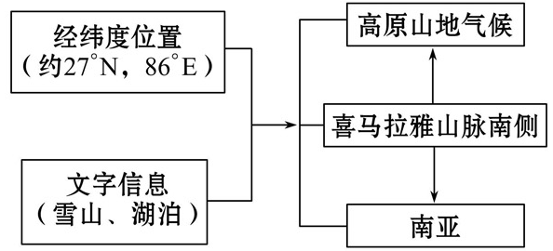
【达标训练】
阅读图文材料，回答问题。
材料一 东北亚是指亚洲东北部的国家和地区，东北亚区域包括中国、韩国、朝鲜、日本、蒙古和俄罗斯的远东地区。
材料二 东北亚部分区域图
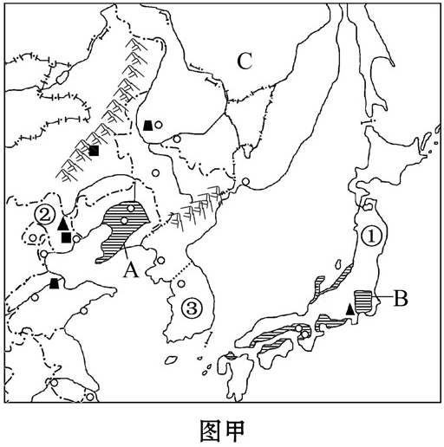
（1）图甲中A、B两工业基地发展起来的主导区位因素分别是：A________，B________。
（2）根据图甲中A、B、C所在国家的自然和经济特征，在图乙中填入字母，完成三国经贸合作示意图。
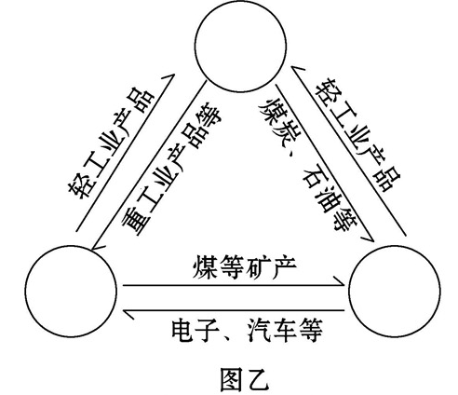
（3）B国是亚洲核能发电量最多的国家，试简要说明该国优先发展核能的理由。
（4）图甲中①②③三地所在国家的城市在分布上的共同特点是________。
【思路点拨】解答该题的关键是结合位置判断A、B、C三地所在的国家，熟悉各国经济发展特点及贸易的互补性。第（1）题，A为我国东北辽中南工业基地，B为日本太平洋沿岸工业区，两工业基地发展的主导区位因素分别是资源与交通。第（2）题，由图可知，A代表中国，煤炭等资源丰富，劳动力丰富，具有发展劳动密集型产业的优势；B代表日本，高科技产业发达，但资源贫乏，需大量进口；C为俄罗斯，资源优势明显，工业以重工业为主。第（3）题，B国（日本）经济发达，但煤炭、石油等资源缺乏，而日本科技力量强大，因经济实力雄厚，适合发展核能。第（4）题，①②③三地所在国家受自然、社会经济因素影响，城市多数集中于沿海地区。
【参考答案】（1）丰富的煤、铁资源（原料） 便利的海上运输（或交通运输）
（2）按上—左—右的顺序依次为C、A、B
（3）B国是日本。日本常规能源缺乏；经济发达，人口众多，能源需求量大；日本科技力量强大，经济实力雄厚；核能地区适应性强，其原料的运输量小，适合在日本发展。
（4）大部分城市分布在沿海
教学反思
本节内容从宏观角度介绍了亚洲的自然地理环境和人文地理环境，学好本节对以后学习亚洲的分区地理具有重要的作用，因此本节的学习具有导引作用。发现的问题有：基础知识掌握不牢，做题不能灵活运用。针对这些问题，下一步要加大基础知识的识记，加大练习，为下一步的学习打好基础。

